PLAN DE ACTIVIDADES A DESARROLLAR Y LOS ASEGURAMIENTO DE LA SEMANA NACIONAL DE PROTECCION CONTRA INCENDIOS DEL MINISTERIO DE SALUD PÚBLICA.
2019
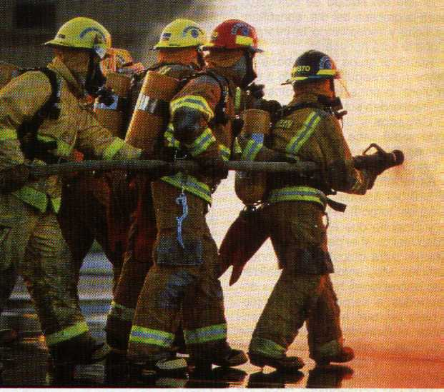

Objetivos:

1-Fortalecer la protección contra incendios en las instalaciones del sector como es Hospitales, almacenes, plantas, fabricas, talleres, frigorífico y otros.
2-Aumentar las acciones de control de la gestión de la seguridad contra incendios. En las instalaciones, con prioridad en la realización de auto inspecciones y evaluación del nivel de seguridad en todas las instituciones (hospitales, policlínicos, consultorios y las bases de almacenes) con la utilización de las fuerzas voluntarias de sus instalaciones (jefe de brigadas, activistas y o técnico de seguridad y salud del trabajo.)
3-Estimular la participación de los estudiantes de los centros de enseñanza. Donde existan concentraciones de estudiantes, en los laboratorios que manipulen sustancias químicas, al estudio y conocimiento del plan de evacuación de personas en caso de emergencias,
4-Fortalecimiento de la protección contra incendio en las instalaciones del sector acciones en la prestación de los servicio de prevención y extinción de incendios, de las unidades administrativas y el papel de las fuerzas en el control de la seguridad contra incendios.
Metas a lograr en la semana.
1-Eliminar el 100% de las infracciones en todos los Hospitales, instituciones. Almacenes, plantas, fábricas de las provincias y el Ministerio de Salud Pública.
2-Durante la semana de prevención lograr que no se produzcan hechos de incendio mantenerlo en (0 %) en todas las instituciones de salud.
3-Lograr la preparación y completar al 100% todas las brigadas de prevención de incendio en las instituciones de salud y la actualización de la documentación y el llenado de los extintores.
No | Descripción |  | Fecha de cumplimiento | Dirigentes | Participantes
1 | Elaboración del plan de aseguramiento para las actividades en la Semana nacional de protección contra incendio. |  | 25/3/2019 | Director Nacional de Seguridad y Protección | Especialista que atiende la actividad de la Dirección Nacional de Seguridad y Protección
2 | Enviar vía correo electrónico las indicaciones del Cuerpo de Bombero para esta semana a las USN, UCM y DPS. |  | 26/3/019 | Director Nacional de Seguridad y Protección | Especialista que atiende la actividad de la Dirección Nacional de Seguridad y Protección
3 | Elaboración del plan de aseguramiento y ejecución de la Semana a partir de las indicaciones emitidas en las USN, UCM y DPS. Enviar copia del plan a nuestra Dirección. |  | 16 de Abril | Directores de las USN, UCM y DPS. | Jefes, Especialistas y Técnicos de Seguridad y Protección
4 | Realizar Conferencia de Prensa Nacional para exponer los objetivos de la Semana Nacional de Protección Contra Incendios por el Cuerpo de Bomberos y los representantes de los organismos y entidades. |  | 3 de Mayo  10.00h | Jefe Cuerpo Bombero | PRENSA ACREDITADA (Granma, Juventud Rebelde, Tribuna, Trabajadores, ACN, AIN, Prensa Latina, Intranet) Dir. Política - CBC-Fílmica Minint Representantes MINTUR, MINDUS, MINEM, MICOM, MICONS, MINED, MES, MINSAP, MTSS, CTC, CAP, MINCIN, CDR, BIOCUBAFARMA, INRH.
5 | Organizar y participar en las competencias contra incendios USN, UCM y DPS.  Competencias a nivel de Municipio.---------  Competencia a nivel provincial en la Habana CVD Eduardo Saborit---------------- |  | 22 al 27 de Abril  15 de Mayo(10.00) | Jefe Cuerpo Bombero | Jefes, Especialistas y Técnicos de Seguridad y Protección ,DMS-H y DPS-H
6 | Organizar simulacros contra incendios en nuestras entidades, así como reuniones, charlas, conferencias con la participación de los trabajadores |  | 7 al 19 de Mayo | Directores de las USN, UCM y DPS. | Jefes, Especialistas y Técnicos de Seguridad y Protección
8 | Ejecutar auto control del Sistema de Seguridad contra incendios |  | 7 al 20 de Mayo | Directores de las USN, UCM y DPS. | Jefes, Especialistas y Técnicos de Seguridad y Protección
9 | Elaborar planes particulares de divulgación a nivel de USN, UCM y DPS. Haciendo énfasis en los valores y espíritu de los miembros del cuerpo de bomberos y en la actividad de prevención de los incendios. |  | 3/2 al 20 de Mayo | Directores de las USN, UCM y DPS. | Jefes, Especialistas y Técnicos de Seguridad y Protección
10 | Ejecutar campaña de divulgación utilizando los murales, radio bases, matutinos, etc. |  | Del 3/2 al 20 de Mayo | Directores de las USN, UCM y DPS. | Jefes, Especialistas y Técnicos de Seguridad y Protección
11 |  | 1-Participar en los Actos de Apertura y Cierre Nacional de la SNPCI en las a)Provincias:Sancti Spiritus -----------------------  b)Habana Universidad de la Habana----------  2- Participar en los Actos de Cierre Nacional de la SNPCI y simulacro en las.  a)Universidad de Ciencias Medica Guantánamo------------------------------------------  b)La Habana ,Hotel Habana Libre-------------- | 13 /5 (09.00)  13/5 (10.00)  19 /5 (11.00)  19/5 (10.00) | Dirección Cuerpo de Bomberos del MININT- | Jefes, Especialistas y Técnicos de Seguridad y Protección
12 |  | Participar en la Reunión de Chequeo previo de planes para el desarrollo de las actividades y planes relacionados con la SNPCI | 22 de marzo  hora: 14:00 PM en Jefatura CB | Jefe Cuerpo Bomberos y Jefe Dpto. Prevención | Especialista Dirección Nacional de Seguridad y Protección MINSAP
13 |  | Reunión de trabajo del CBC con los órganos y entidades estatales Provinciales para analizar la situación de la Protección contra Incendios en los sectores priorizados, sus retos y proyecciones. | 15/5(14.00)en el MITRANS | Jefe Cuerpo Bomberos y Jefe Dpto. Prevención | Director Nacional Seguridad y Protección MINSAP , especialista y DPS -H
14 |  | Actividades de carácter nacional para el sector de la Salud. Todo el día dedicado en USN, UCM y DPS a las diferentes actividades contra incendios, entre ellas limpiezas generales, corte de hierbas, etc.  Lograr evidencias de estas actividades mediante fotografías o filmaciones | 15 de Mayo  0.800-Am -17.00 pm | Directores de las USN, UCM y DPS. | Jefes, Especialistas y Técnicos de Seguridad y Protección
15 |  | Competencia Nacional de las brigadas contra Incendios de USN y UCM La Habana que celebrara en la Escuela Latinoamericana de Medicina. | 17 de Mayo  0.900 | Director Nacional de Seguridad y Protección | USN.UCM-H y DPS-H
16 |  | Realizar el día de la auto inspección en los Organismo,Entidades,Hospitales,Policlinico a nivel Provincial y municipal con la presencias de inspectores de control estatal y bomberos en el MINSAP | 9 de Mayo  0.900 | Seguridad y Protección CBC,MINSAP | USN, Hospitales, Policlínico, Hogar de Anciano y UCM-H.
17 |  | Sesión de trabajo con directores de Hospitales, Policlínicos y Universidad de Ciencias médicas de cada provincias | 11 de mayo  0.900 | MINSAP, CBC Direccion de Proteccion, Direccion Económica PTI. | USN, Hospitales, Policlínico, Hogar de Anciano y UCM en las Provincias.
17 |  | Sesión de trabajo con directores de Hospitales, Policlínicos y Universidad de Ciencias médicas de la Habana  Lug.Hospital Hermanos Ameijeiras | 11 de mayo  0.900 | MINSAP, CBC Direccion de Proteccion, Direccion Económica PTI. | USN, Hospitales, Policlínico, Hogar de Anciano y UCM-H - Lug.Hospital Hermanos Ameijeiras
18 |  | Valoración de los resultados de la Jornada Nacional de Protección Contra Incendios.  - Recopilación y consolidación de información resumen del trabajo  - Elaboración y análisis del informe resumen de la jornada. Enviar además las evidencias fotográficas y fílmicas.  - Elaboración del informe y su revisión por el Director Nacional.  - Envío de informe a Jefatura Cuerpo de Bomberos | 21 de Mayo  22 de Mayo  2 de Junio  4 de Junio | Directores de las USN, UCM y DPS.  Directores de las USN, UCM y DPS.  Director Nacional de Seguridad y Protección | Jefes, Especialistas y Técnicos de Seguridad y Protección  Especialista Dirección Nacional de Seguridad y Protección

Co(r) Lic. Erduin Gutiérrez Remedios

